附件3：培训地点路线（路线图示较小，建议放大观看；或者直接使用导航软件搜索线路对比参考。）
路线1 机场
公交线路：
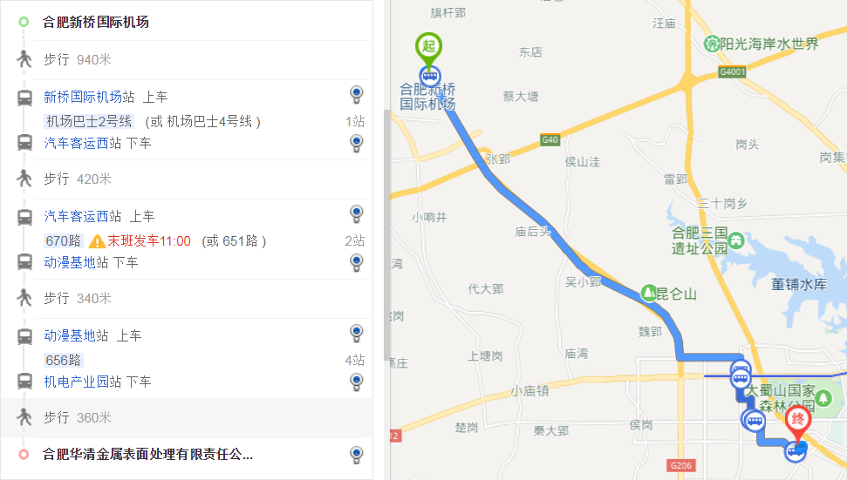
的士线路：
由合肥新桥机场直接打车前往合肥华清金属表面处理有限责任公司，车程约30公里，耗时约30分钟，车费约70元。

路线2 合肥南站（合肥综合客运枢纽站同此线路）
公交线路1：
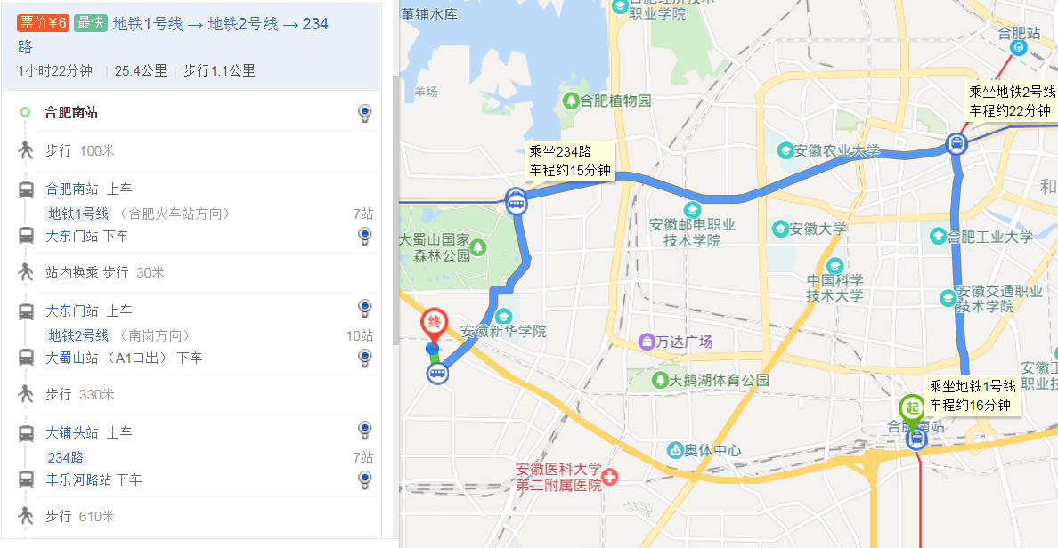
公交线路2：
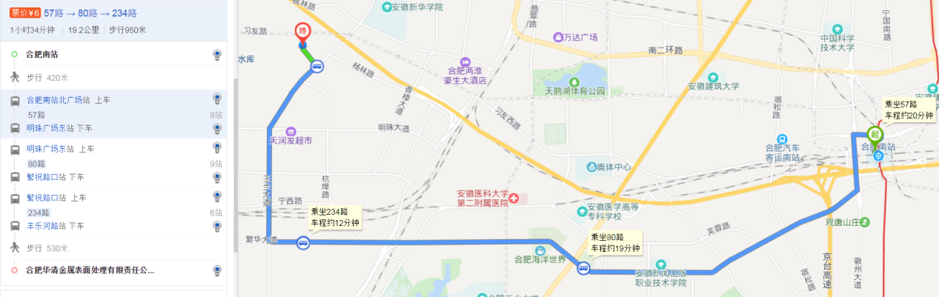
的士线路：
由合肥南站直接打车前往合肥华清金属表面处理有限责任公司，车程约13公里，耗时约30分钟，车费约30元。

路线3 合肥火车站（合肥客运总站同此线路）
公交线路1：

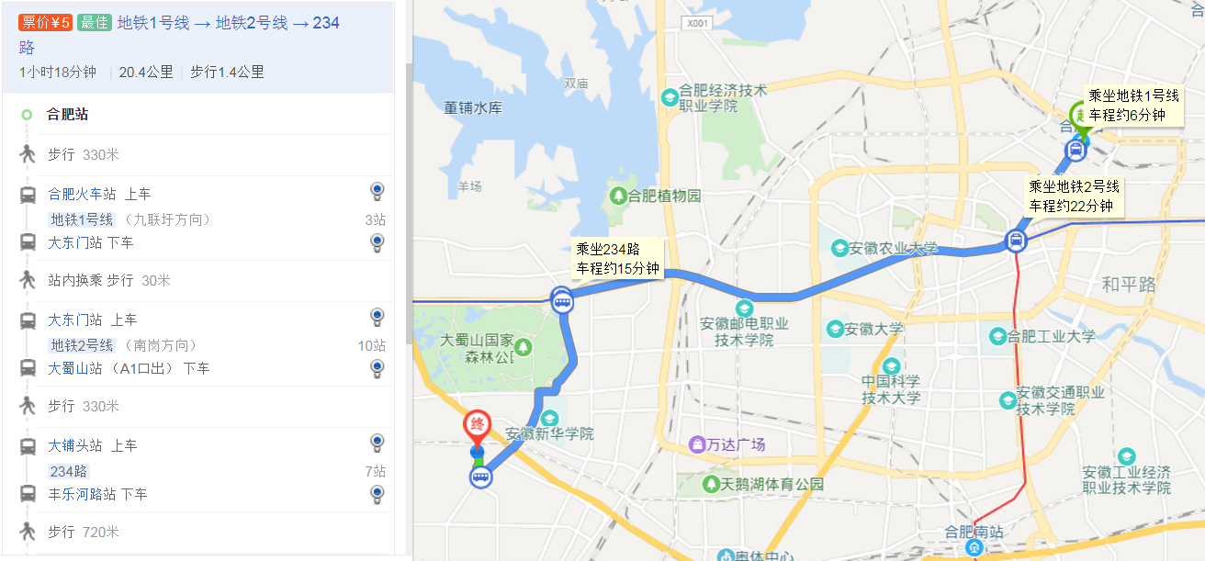
公交线路2：
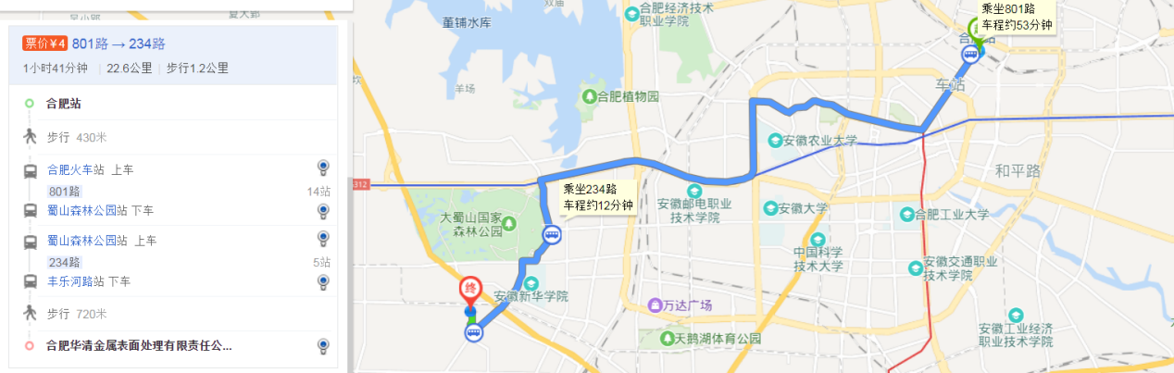
的士线路：
由合肥火车站直接打车前往合肥华清金属表面处理有限责任公司，车程约20公里，耗时约50分钟，车费约45元。

路线4 合肥汽车站

公交线路：
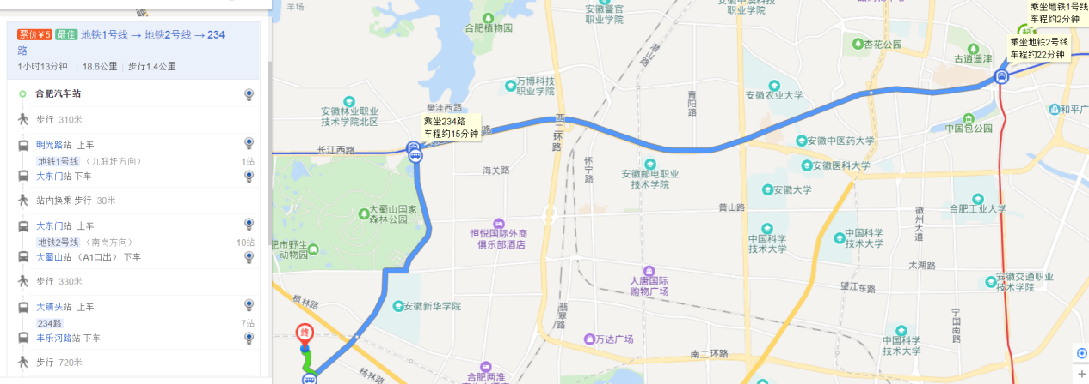
的士线路：
由合肥汽车站直接打车前往合肥华清金属表面处理有限责任公司，车程约20公里，耗时约40分钟，车费约40元。

注：报到及培训期间，有任何交通问题可随时联系中国表面处理教育培训中心工作人员：关敬晨18956596703，获取帮助。

